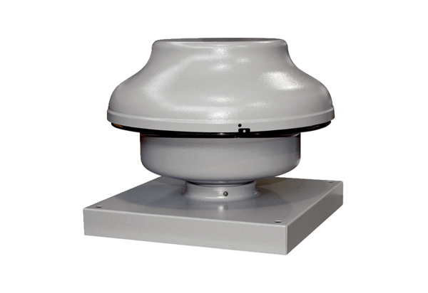Radiální střešní ventilátor EHD 10Obsah dodávky: 1 kusSortiment: C
Typové číslo: 0087.0300Výrobce: MAICO

